一、單選題: 共25題(一題3分,請填寫於答案卡上)
( ) 1. 數位脈波電壓由高態下降到低態的瞬間是為脈波的
(A)邏輯0 (B)邏輯1
(C)正緣 (D)負緣

( ) 2.新北高工共有2050位學生，若以二進位方式編排學生學號則需至少幾位元才能表示所有學生?
(A)10 (B)11 (C)12 (D)13。

( ) 3. 下列輸出中何者有誤？
(A)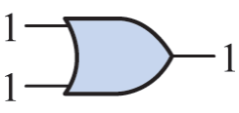 (B)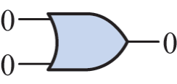
(C)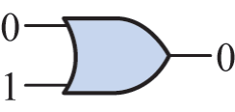 (D)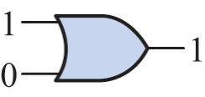

( ) 4.二進位的減法過程中，下列那一項敘述正確？
(A)「被減數」與「減數」
(B)「被減數的補數」與「減數的補數」相加
(C)「被減數之2的補數」與「減數」相加
(D)「被減數」與「減數之2的補數」相加。

( ) 5.以8位元2’s補數表示法來表示二進制數值時，其所能表示的數字範圍為何？
(A) – 128～+ 127 (B) – 256～+ 255
(C) – 127～+ 128 (D) – 255～+ 256。

( ) 6. 下列何者不是積體電路(IC)的優點？
(A)性能可靠 (B)工作速度快
(C)體積小，消耗功率低 (D)扇出數大於50。

( ) 7.有一運算式(765)₈-(608)₈，在運算完之後的答案以BCD碼輸出表示應為下列何者？
(A)0001 0001 0001 (B)0100 1001
(C)0111 0011 (D)0111。

( ) 8.二進位的加、減、乘及除法運算，皆可化簡成下列何種運算？
(A)除法 (B)乘法 (C)減法 (D)加法。

( ) 9.下列何者不是數位信號的優點？
(A)可精確表示原信號 (B)容易儲存及還原
(C)傳送速度快 (D) 不易受雜訊干擾。

( ) 10.以2的補數所代表的二進數00011001 + 01100111加完的結果，其進位和溢位的情況分別為
(A)無進位，無溢位 (B)有進位，無溢位
(C)無進位，有溢位 (D)有進位，有溢位。

( ) 11.下列四個運算式，何者可得的值最大？
(A)(101101)₂ – (011111)₂
(B)(64)₈ – (47)₈
(C)(10000110)_{BCD} – (01110001)_{BCD}
(D)(6D)₁₆ – (4F)₁₆。
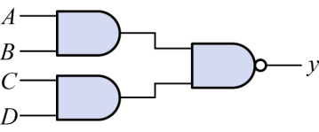
( ) 12.如圖所示之邏輯電路，其輸出y為何？
(A)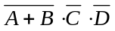 (B)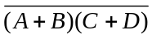
(C)A．B．C．D (D)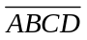 。

( ) 13.格雷碼111110_{(Gray)}等於下列何者？
(A)43₍₁₀₎ (B)0101010₍₂₎ (C)65₍₈₎ (D)00100011_{(BCD)}。

( ) 14.當二個輸入端全為0或全為1輸入時。輸出才為1的邏輯閘為
(A)或閘 (B)及閘 (C)反或閘 (D)反互斥或閘。

( ) 15.如圖所示相當於何種邏輯閘？
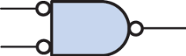
(A)及閘 (B)或閘
(C)反或閘 (D)反及閘

( ) 16. 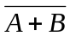恆等於下列何式？
(A)AB (B)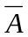+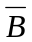 (C)A+B (D)

( ) 17.如圖為DIP包裝IC的俯視圖，其第1隻接腳位置為
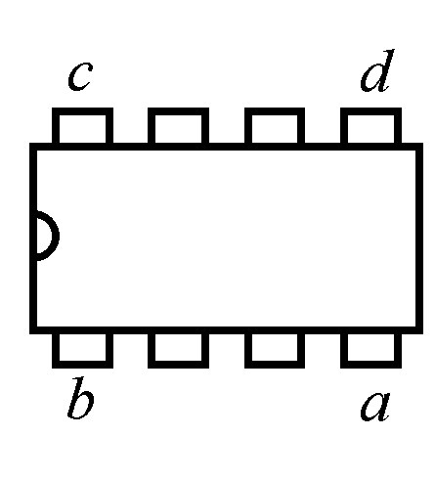
(A)a (B)b (C)c (D)d。

( ) 18.將電位為1.5V的電壓加到TTL系列的輸入端上，則輸出端的邏輯狀態為
(A)低態 (B)高態 (C)無法確定 (D)開路。

( ) 19. A、B為輸入端，F為輸出端，則XOR閘的真值表為
(A)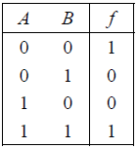 (B)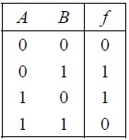 (C)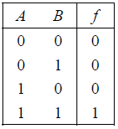 (D)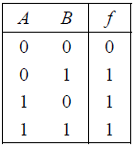

( ) 20.下列布林代數恆等式何者不正確？
(A)(X+Y)(Y+Z)=X+YZ (B)X+XY=X
(C)X+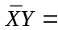X+Y (D)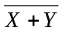=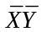。

( ) 21.編號7412的IC內含有3個3輸入基本邏輯閘，則該IC屬於
(A)SSI (B)MSI (C)LSI (D)VLSI。

( ) 22. 布林代數式W+WX+WXY+WXYZ=
(A)W (B)WXYZ (C)1 (D)0。

( ) 23.下列哪一個為數位信號波形？
(A)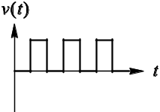 (B)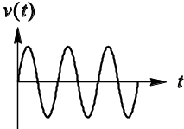
(C)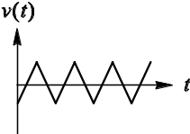 (D)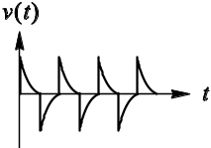。

( ) 24.下列有關布林代數之化簡，何者正確？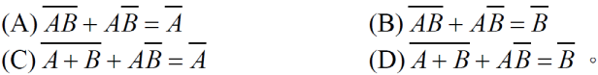
(A)B (B)C (C)D (D)A。

( ) 25.至少需要幾個2-input的NOR閘才能組成一個3-input的NOR閘？ (A)四個 (B)三個 (C)五個 (D)二個。

二、填充題: 共3題(一題3分)
1.試用兩輸入寫出第摩根第一定理
試用兩輸入寫出第摩根第二定理 。

2.20.875₍₁₀₎ = ₍₂₎ (計算至小數點後3位)。

3.數值−37之2的補數，若以7位元來表示，
應為 ₍₂₎。

三、問答題: 共4題(一題4分)
1. 試將319₍₁₀₎轉換成BCD碼及加三碼

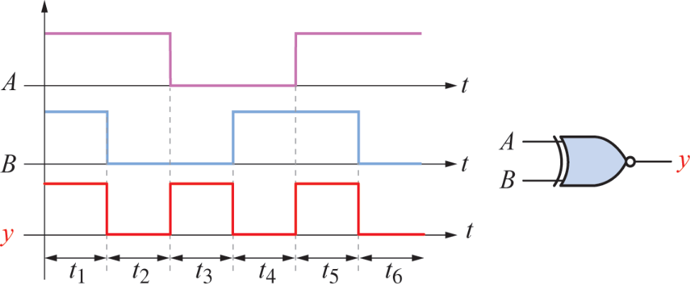
2. 二輸入的A、B輸入信號如圖所示，試繪出其輸出y的波形

3. 試以5位元2的補數方式計算下列各式。
(1)13₍₁₀₎−9₍₁₀₎ (2)8₍₁₀₎− 14₍₁₀₎

4.試完成(A+B+C)(A+ +C)化簡。

